个人简历
（请在以下项目中逐项填写）

一、导师的个人情况概括
施蕾，医学硕士，主任医师，科室副主任，海南省E类高层次人才。从事妇产科工作20多年，具有扎实的理论基础、丰富的临床经验及娴熟的手术操作技巧。熟练掌握妇产科常见病和多发病的治疗，擅长产科急危重症的诊治：产科弥漫性血管内凝血DIC、重度妊高症、胎盘早剥、前置胎盘大出血、产后大出血、羊水栓塞、子宫破裂、妊娠合并糖尿病、心脏病、肝病等内外科疾患，以及产前诊断、不孕症和女性生殖道系统感染诊断治疗。多次到北京、广州等地学习，2007年到北大医院进修，掌握新的专业知识及新的操作技术，撰写多篇论文。
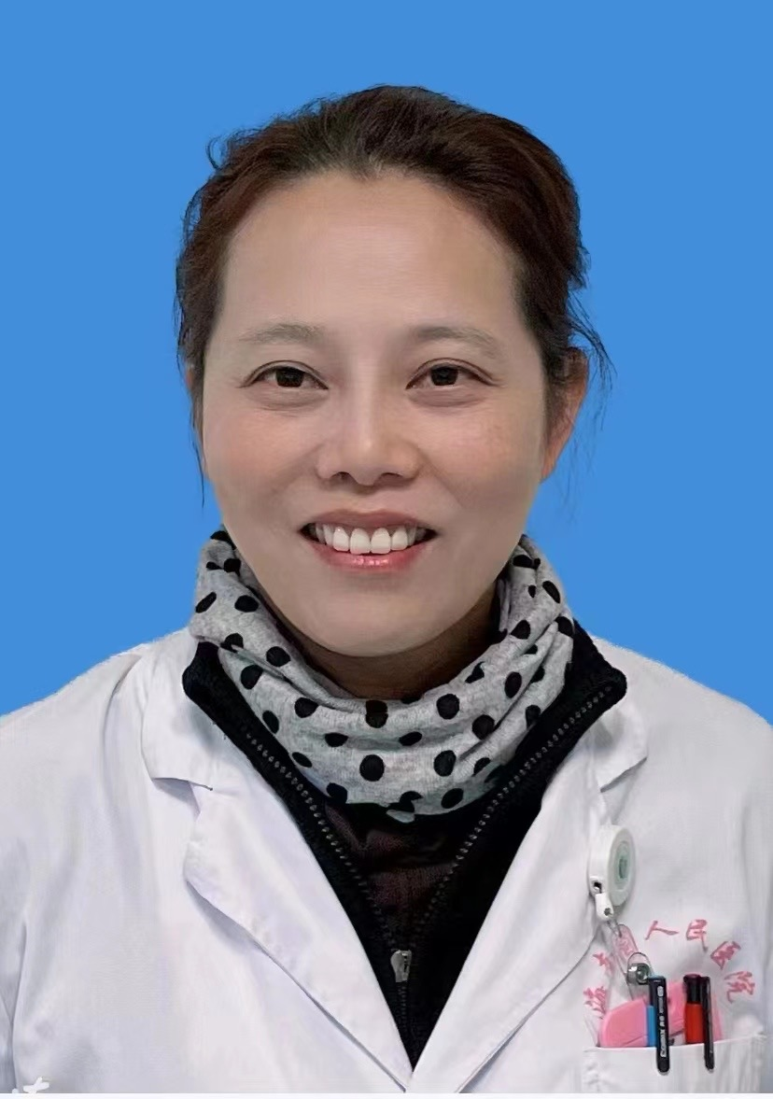

二、研究方向
母胎医学
三、发表的学术论文和专著（第一作者或通讯）
- Placental expression of AChE,a 7nAChR and NF-kB in patients with preeclampsia, Ginekologia Polska, 2018.09,89(5): 249~255；通讯作者；IF值0.612
- 海南地区汉、黎族重度子痫前期与HLA-G 14bp基因多态性的对比分析, 实用妇产科杂志, 2019年4月第35卷第4期, 通讯作者；
- 胆碱能抗炎通路在子痫前期患者母胎界面的表达及意义, 中国生育健康杂志, 2019年1月, 30(1): 16~21, 通讯作者
4.Vagus nerve stimulation ameliorates L-NAME-induced preeclampsia-like symptoms in rats through inhibition of the inflammatory response [J]. BMC Pregnancy Childbirth, 2021, 21(1):177. Linmei Zheng, Rong Tang , Lei Shi*, Mei Zhong, Zhong yi Zhou,(通讯作者), IF值3.007
5. MicroRNA-524-5p regulates the proliferation and invasion of HTR-8/SVneo trophoblasts by targeting NUMB in the Notch signaling pathway [J]. Mol Med Rep. 2021, 23(6): 436. Linmei Zheng, Jie Song, Rong Tang, Xiaoju Chen, Li Wang, Dongcai wu, Hui Cen Lei shi*(通讯作者), IF值2.952
6. TaVNS reduces inflammatory responses in a L-NAME-induced rat model of pre-eclampsia. BIOCELL. 2021, 45(5): 1231-1240. LINMEI ZHENG; RONG TANG; LEI SHI*, Zhongyi Zhou(通讯作者), IF值1.254
四、获得的学术成果奖励（标注名次）
获奖:《NF-KB圈套ODNs防治子痫前期的机制研究》获海南省科技进步奖二等奖（第五完成人）
五、获得的发明发利（标注名次）
无
六、主持过的科研项目（项目名称；项目编号；级别；经费；起止日期）
1、2013年海南省自然科学基金813207科研项目《胆碱能抗炎通路对子痫前期的作用及机制研究》，813207，2013年1月至2015年12月，2万元，主持，已结题；
2、lncRNA—LOC391533对滋养细胞侵袭能力和内皮细胞损伤的影响及与子痫前期关系的研究，819MS119，2019-03-27至2021-12-31，5万元，主持。
七、获的学术荣誉
无
八、学术兼职
海南省围产医学委员 海南省计划生育及遗传医学委员

